Федеральное государственное бюджетное образовательное учреждение
высшего образования
«РОССИЙСКАЯ АКАДЕМИЯ НАРОДНОГО ХОЗЯЙСТВА
И ГОСУДАРСТВЕННОЙ СЛУЖБЫ
ПРИ ПРЕЗИДЕНТЕ РОССИЙСКОЙ ФЕДЕРАЦИИ»

НИЖЕГОРОДСКИЙ ИНСТИТУТ УПРАВЛЕНИЯ – ФИЛИАЛ

Описание предметной области и построение моделей

Выполнил студент
группы ИК-731
Соколов Д.А.

Нижний Новгород 2025 г.
Описание предметной области

Автосервис - предприятие, занимающееся техническим обслуживанием, диагностикой и ремонтом автомобилей. Цель: обеспечить качественное и профессиональное обслуживание автомобилей клиентов. Автосервис ориентирован на широкий спектр услуг по ремонту ходовых агрегатов автомобиля: от планового технического обслуживания до капитального ремонта узлов и агрегатов.
Работа автосервиса можно базово разделить на следующие этапы: приём автомобиля, диагностика неисправностей, выполнение работ по устранению неисправностей, проверка качества и выдача автомобиля клиенту. На каждом этапе заполняются различные документы, происходит взаимодействие различных служб автосервиса.
В настоящее время, из-за постоянного роста числа автотранспорта, автосервисы подвержены большой нагрузке, в связи с этим, учет всех этапов оказания услуг становится сложным и требует автоматизации. Заполнение всех документов вручную и их хранение в физическом виде становится затруднительным и требует цифровизации.
В данной ситуации, использование базы данных позволит централизованно хранить и информацию об услугах, заказах, клиентах и сотрудниках. Данное решение повышает точность, безопасность и доступность информации, ускоряет обработку заказов, облегчает формирование отчётов и анализ эффективности деятельности автосервиса. Также, внедрение базы данных, в дальнейшем позволит автоматизировать часть процессов.
Таким образом, создание базы данных для автоматизации учёта в автосервисе является актуальной задачей, направленной на повышение эффективности работы, оптимизацию бизнес-процессов и улучшение взаимодействия между подразделениями предприятия.
В процессе деятельности автосервиса происходит большое взаимодействие различных объектов между собой. Объектами бизнес-процесса автосервиса выступают: клиенты, автомобили, сотрудники, услуги, заказ-наряды, запчасти и расходные материалы.
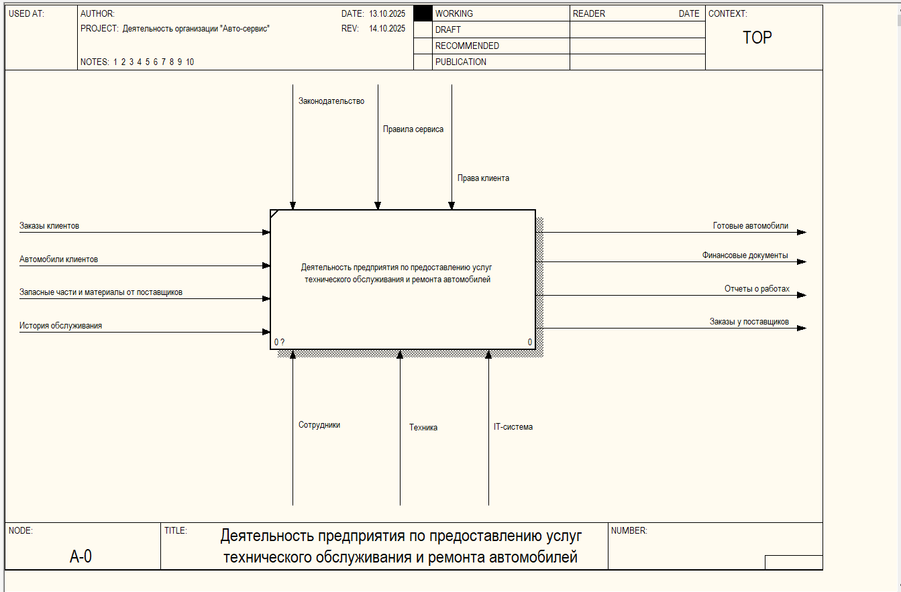
IDEF0
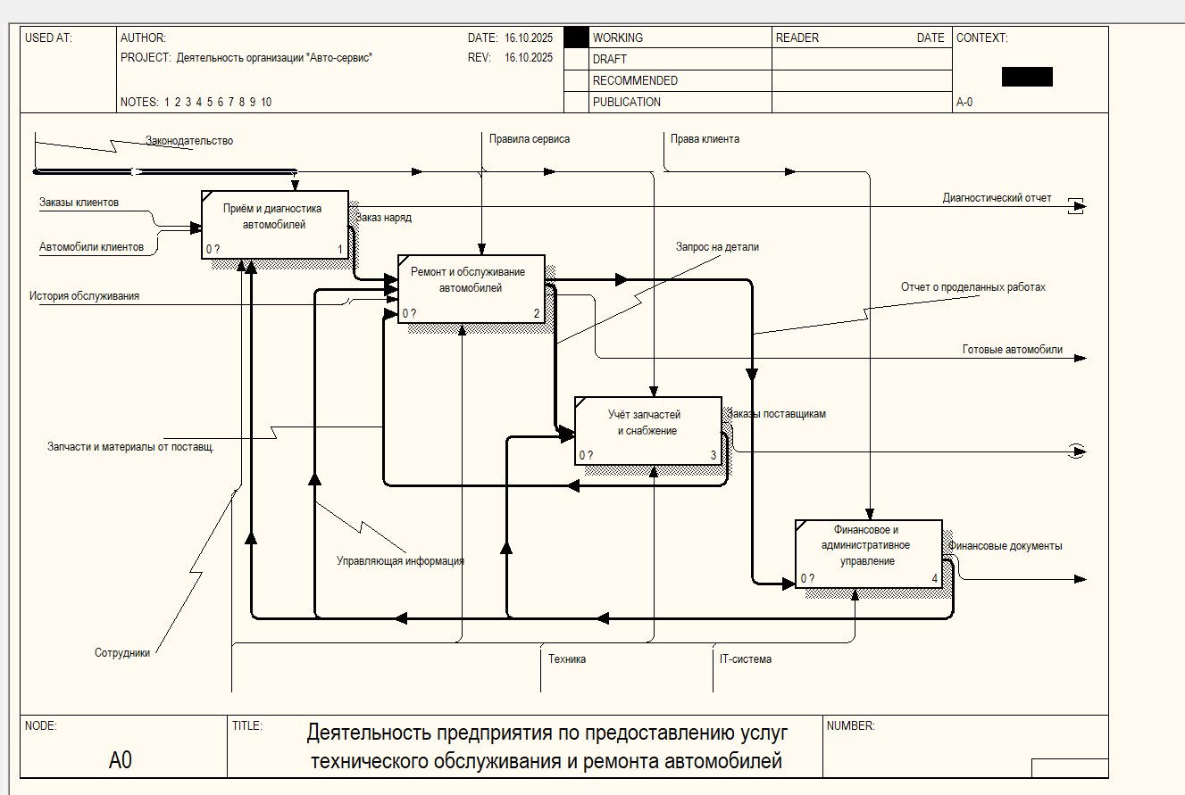
IDEF0 - Декомпозиция 2 уровня
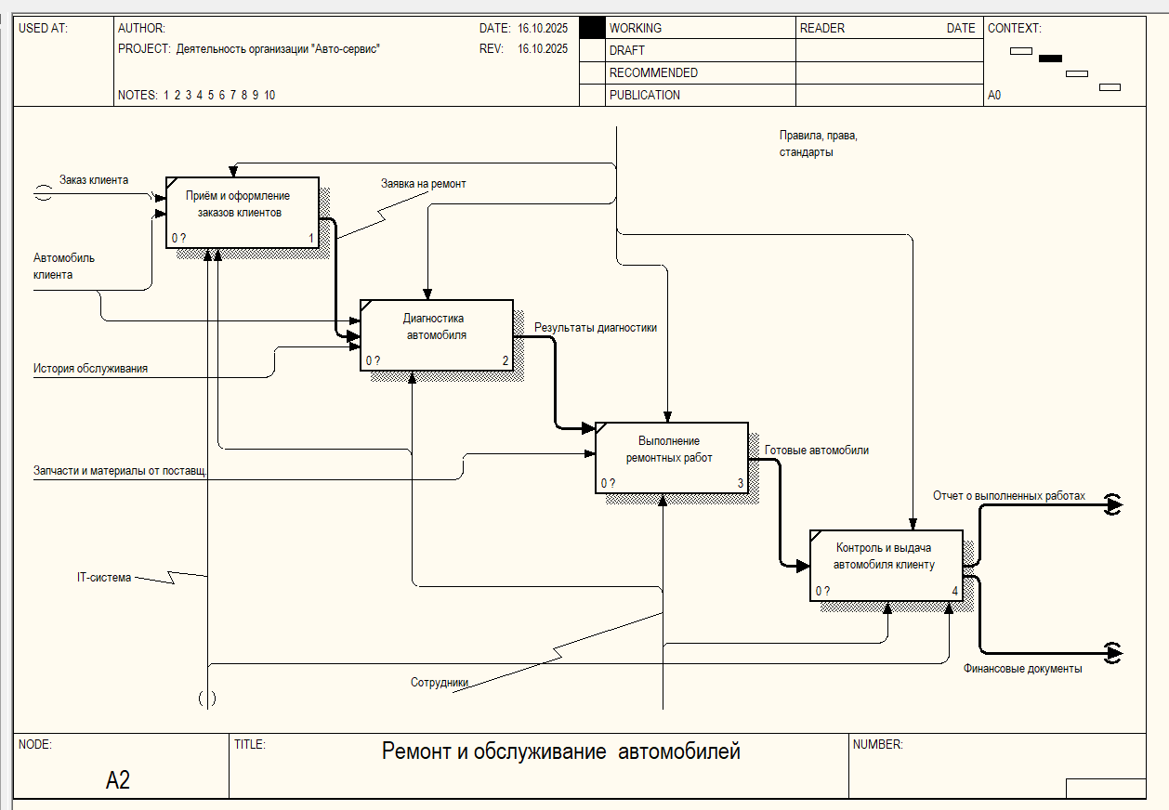
IDEF0 – Декомпозиция 3 уровня

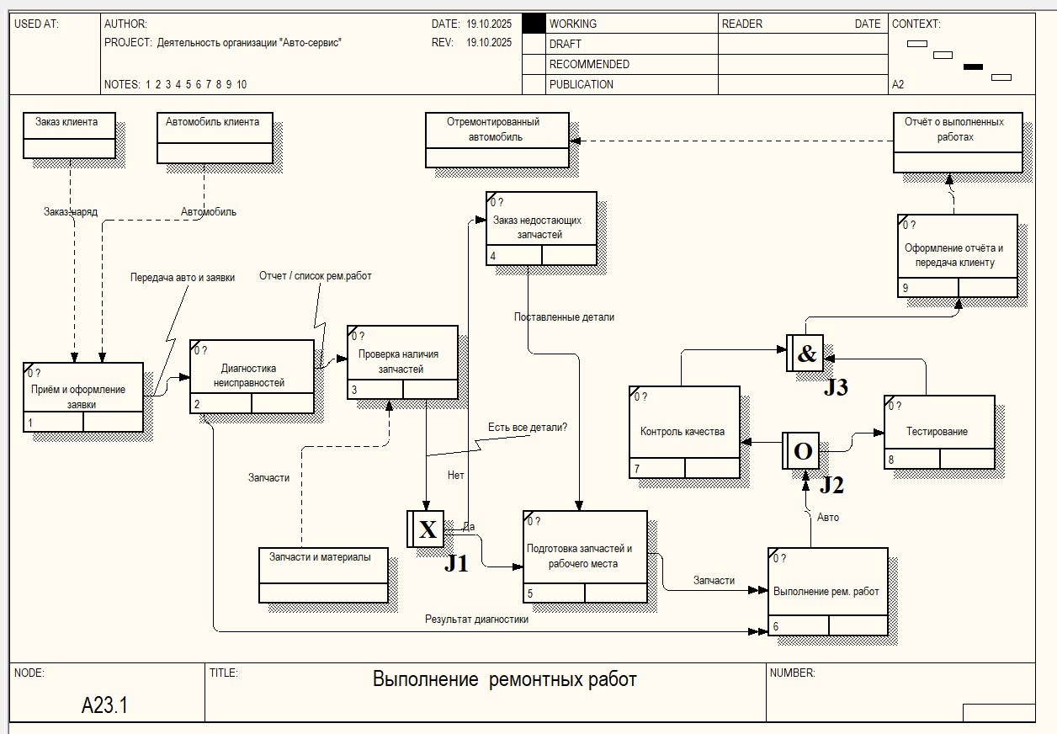
IDEF3
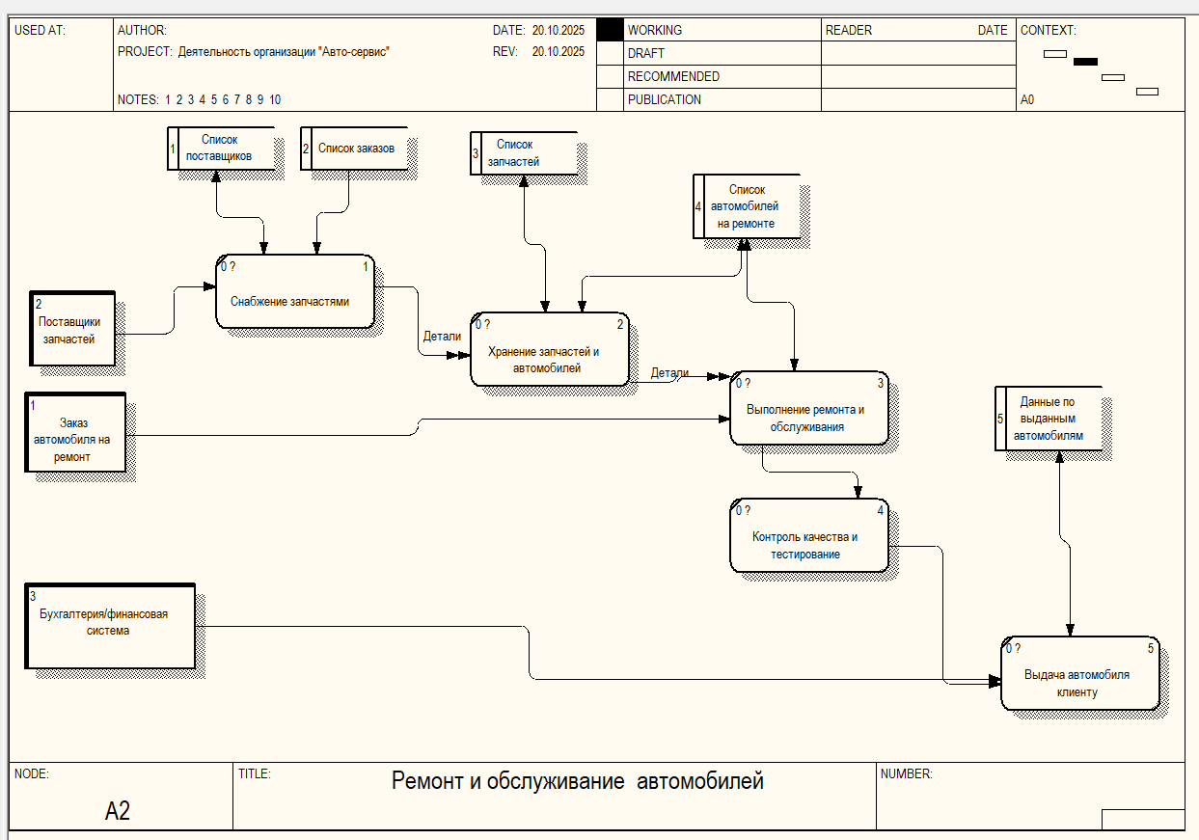
DFD
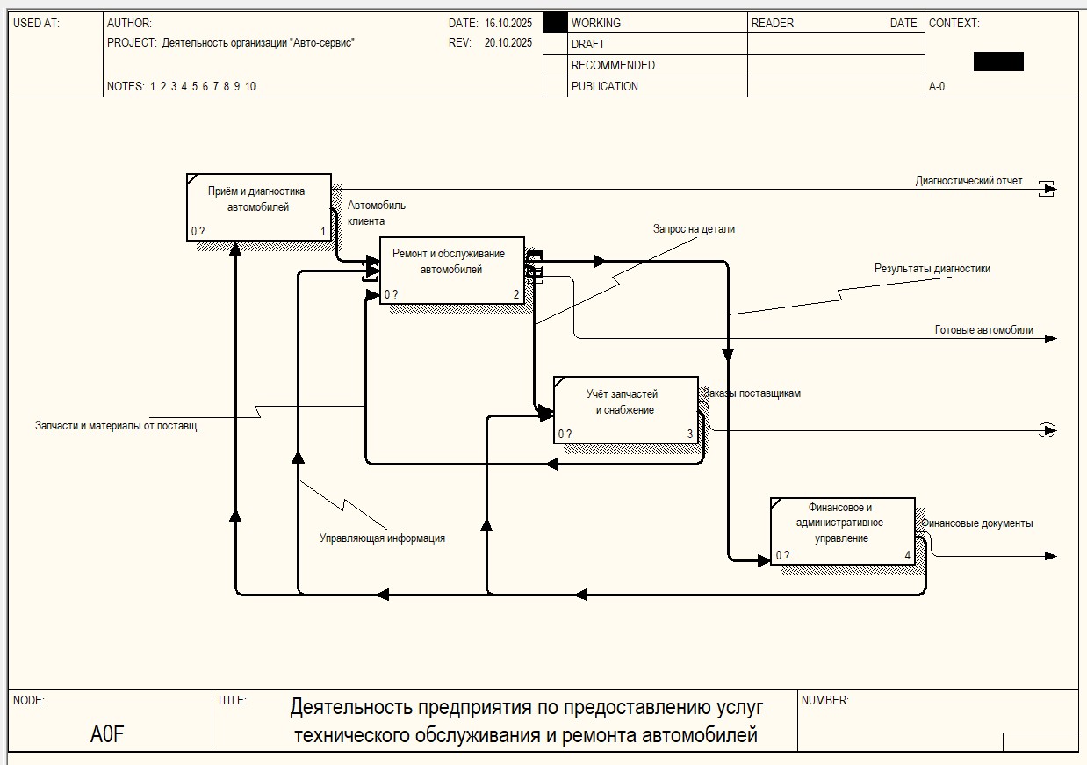FEO
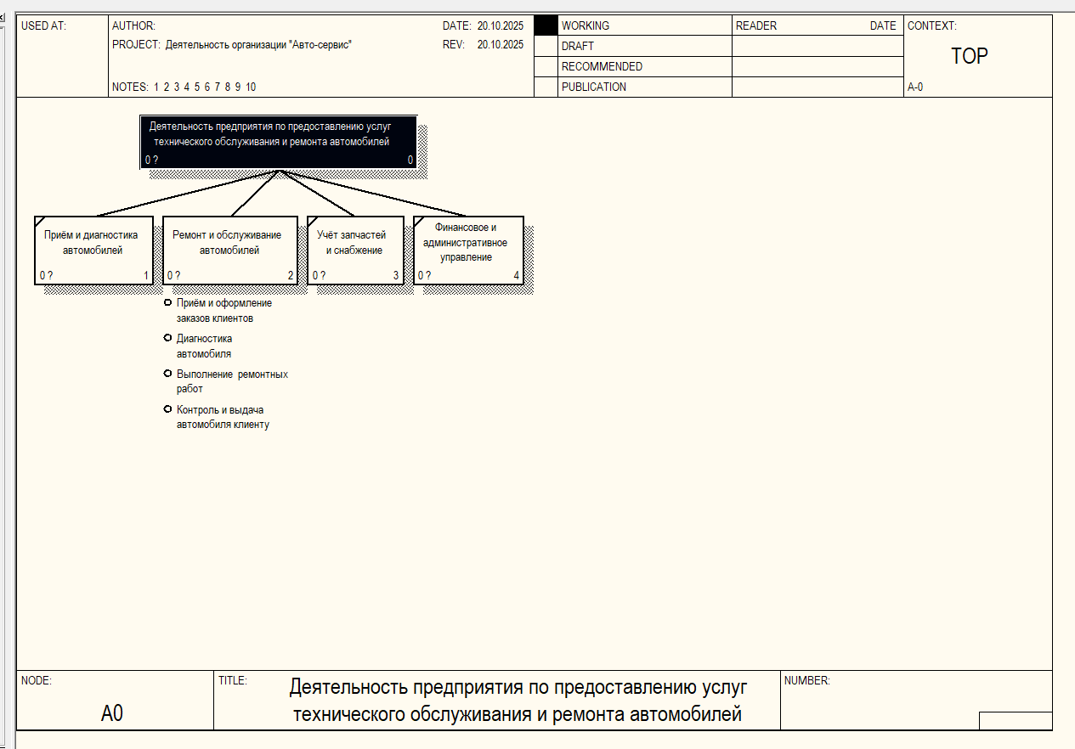
Дерево узлов

